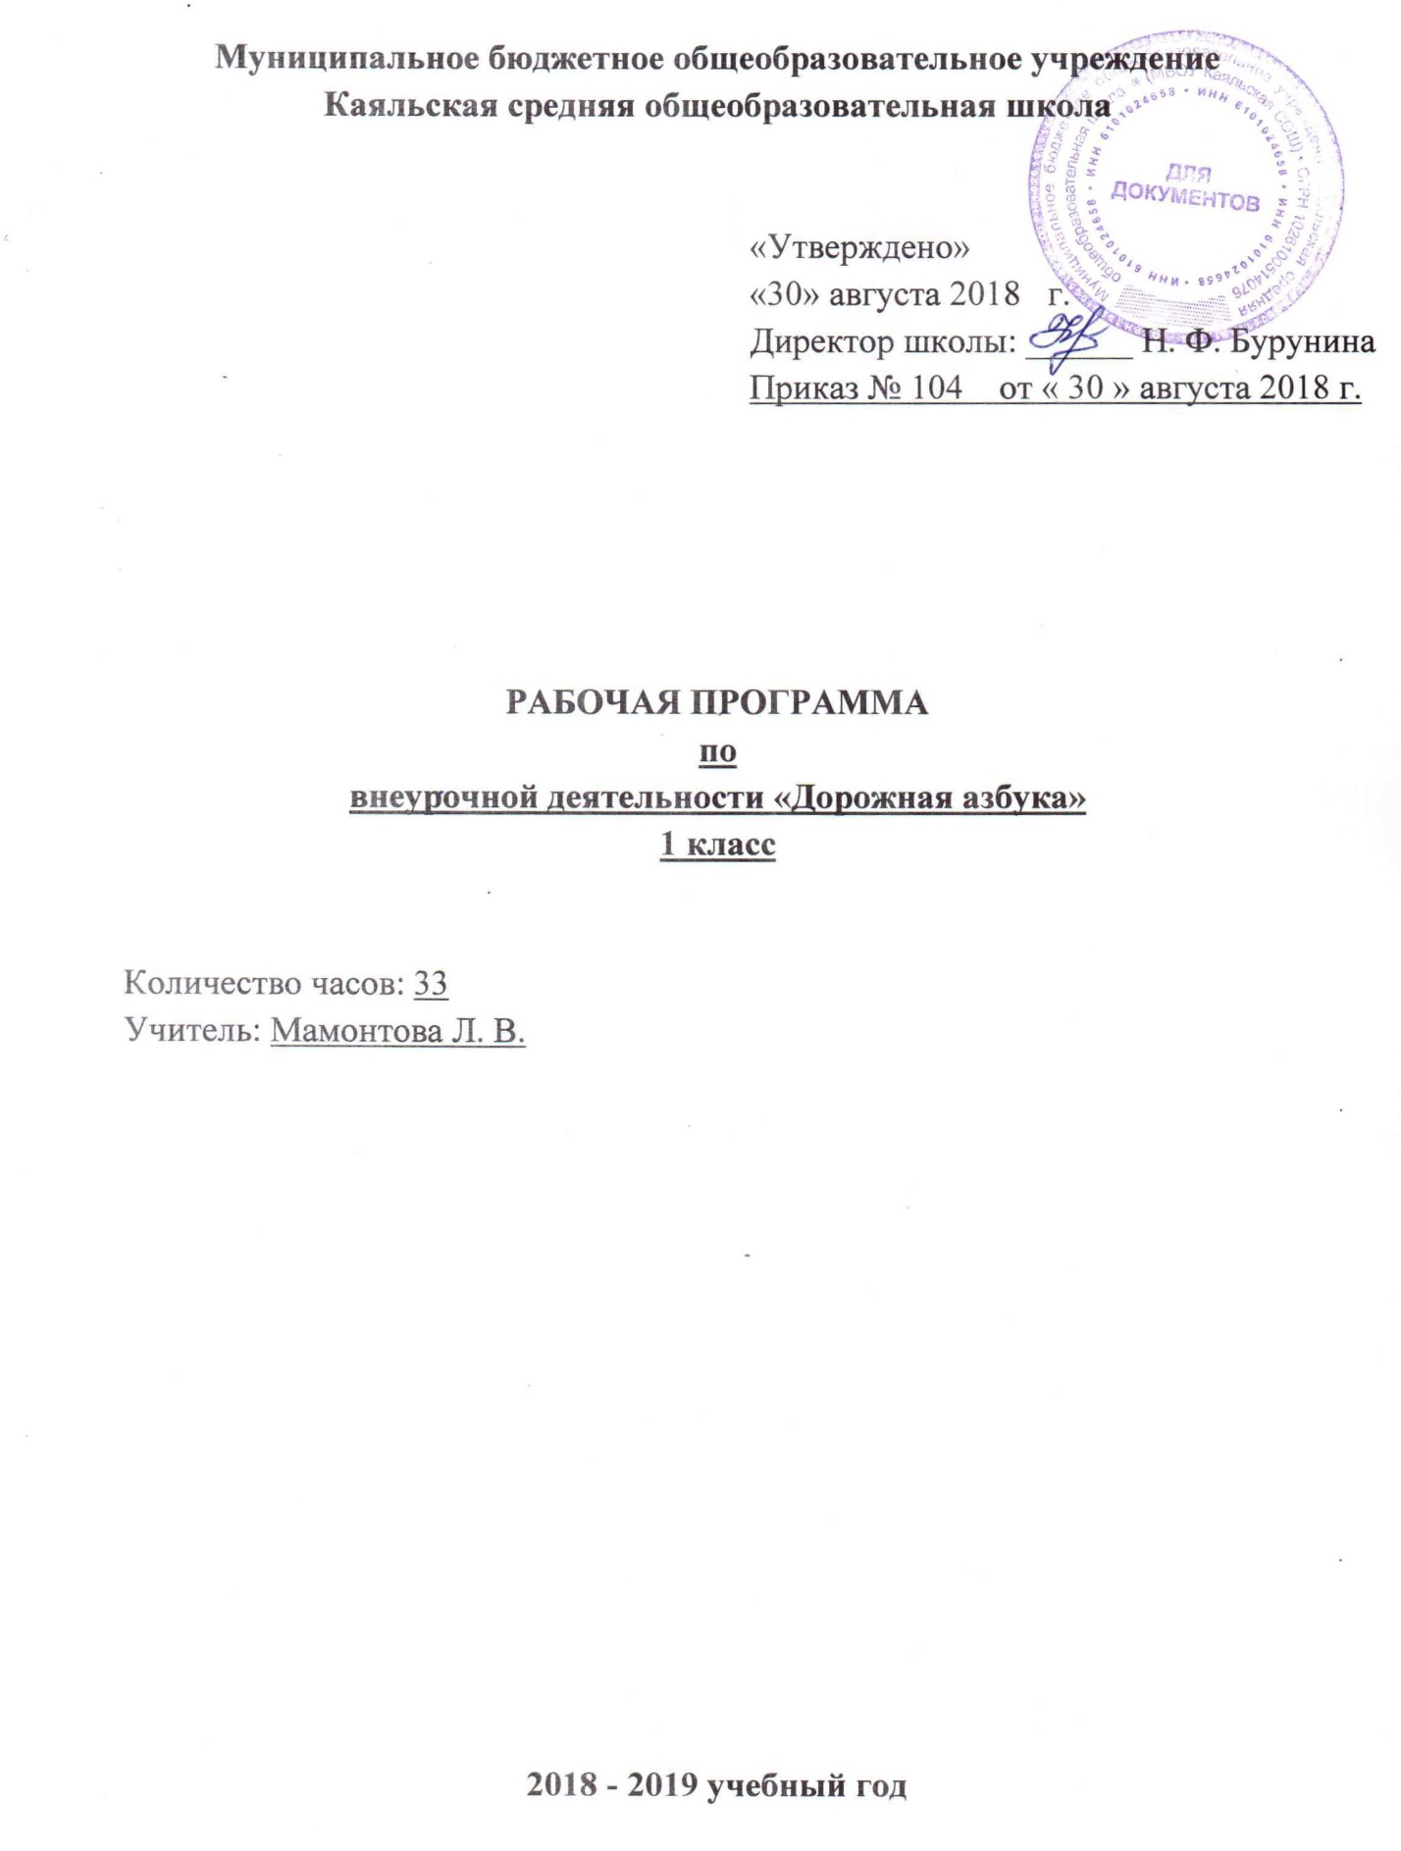
Пояснительная записка
Данная программа для внеурочной деятельности составлена в соответствии со следующими нормативными и распорядительными документами:
- Федеральный закон от 29.12.2012 №273-ФЗ «Об образовании в Российской Федерации»
- Устав Муниципального бюджетного общеобразовательного учреждения Каяльской средней общеобразовательной школы.
- Образовательной программы начального общего образования Муниципального бюджетного общеобразовательного учреждения Каяльской средней общеобразовательной школы 2018 -2019 уч. г.
- Образовательная программа среднего общего образования Муниципального бюджетного общеобразовательного учреждения Каяльской средней общеобразовательной школы 2018-2019 уч. г.
- Положение о рабочей программе учителя МБОУ Каяльской СОШ.
- Учебный план МБОУ Каяльской СОШ на 2018-2019 учебный год.
- Календарный учебный график МБОУ Каяльской СОШ на 2018-2019 учебный год.
Данная программа учитывает возрастные особенности младших школьников, обеспечивает расширение знаний о правилах поведения в среде обитания, на дорогах и в транспорте. Эта задача осуществляется в процессе практической деятельности младших школьников на игровой площадке, моделирования жизненных ситуаций, возникающих на дорогах, театрализованных игр, где дети исполняют роли пешеходов, водителей, сотрудников ГИБДД
Целью курса является формирование культуры поведения на дорогах, как части культуры безопасности жизнедеятельности человека посредством освоения знаний, овладения умениями и практического их применения в повседневной жизни.
Для достижения поставленной цели решаются следующие задачи:
- приобретение знаний о безопасности на дорогах, правилах дорожного движения (ПДД), необходимых для безопасного движения по дорогам в качестве пешехода, водителя велосипеда и пассажира; знакомство с ПДД, касающихся движения механических транспортных средств;
- овладение умениями пользоваться ПДД, распознавать дорожные «ловушки» ситуации, возникающие из-за неумения предвидеть дорожные опасности, когда участники дорожного движения не нарушают ПДД или когда их поведение на дороге соответствует их бытовым привычкам;
- развитие сознательного отношения к соблюдению безопасности на дорогах; способности к анализу конкретных дорожных ситуаций и оценке возможных опасностей;
- воспитание чувства ответственности за личную безопасность и безопасность других участников дорожного движения;
-обеспечение гармоничного эстетического и физического воспитания
Принципы реализации программы
- Принцип индивидуального и дифференцированного подхода предполагает учёт личностных, возрастных особенностей учащихся и уровня их психического и физического развития. На основе индивидуального и дифференцированного подхода к учащимся, изучения черт их характеров, темперамента, установок, интересов, мотивов поведения можно воспитать у них положительные привычки, приучить к дисциплине, культуре поведения в сфере дорожного движения.
- Принцип взаимодействия “Дети – дорожная среда”. Чем меньше возраст школьников, тем легче формировать у них социальные чувства и устойчивые привычки безопасного поведения. Детское восприятие окружающей среды во многом определяется вербальной (словесной) информацией взрослых, обращающих внимание на светофор, пешеходный переход, опасность на дороге, скорость движения машин и т.д.
Двигательная реакция определяется уровнем развития у детей центральных регуляторных физиологических механизмов, обеспечивающих равновесие. Необходимые двигательные навыки и умения они приобретают с возрастом в процессе обучения и воспитания.
- Принцип взаимосвязи причин опасного поведения и его последствия: дорожно-транспортного происшествия. Учащиеся должны знать, какие опасности могут подстерегать их в дорожной среде.
- Принцип возрастной безопасности. У школьников довольно рано появляется стремление самостоятельно ходить в школу и гулять по улицам. С одной стороны, это надо одобрять, чтобы не тормозить развитие волевых качеств ребёнка. С другой – необходимо воспитывать понимание опасности дорожной среды и вырабатывать привычки, умения и навыки безопасного поведения.
Важно иметь в виду и то, что у школьников наблюдается довольно большое расхождение между знаниями и фактическими действиями. Это объясняется, как правило, лёгкой отвлекаемостью, импульсивностью, спешкой, заинтересованностью, увлечённостью чем-либо, когда они находятся на дороге. Нужно формировать, развивать и совершенствовать целостность восприятия опасной дорожной среды , показывать конкретные безопасные действия выхода из опасных ситуаций.
- Принцип социальной безопасности. Учащиеся должны понимать, что они живут в обществе, где надо соблюдать определённые нормы и правила поведения. Соблюдение этих правил на дорогах контролирует Государственная инспекция безопасности дорожного движения. Инспектор дорожно-патрульной службы выявляет нарушителей среди водителей и пешеходов и наказывает их: предупреждает или штрафует. Правила дорожного движения нужно соблюдать для общей безопасности, так как неправильные действия ребёнка на улице и дороге опасны и для него самого, и для окружающих.
- Принцип самоорганизации, саморегуляции и самовоспитания. Этот принцип реализуется при осознании детьми правил безопасного поведения. Тогда они достаточно легко, без сопротивления регулируют свое поведение, наблюдают за сверстниками, замечают нарушения правил дорожного движения взрослыми и часто не понимают и возмущаются, почему те поступают рискованно и не соблюдают правила. Для подкрепления самовоспитания нужен положительный пример взрослых. Поэтому педагог должен воспитывать не только школьников, но и родителей.
Формы работы: беседа, экскурсия, просмотр фильмов, творческие выступления (выступления перед учащимися школы, детского сада, родителями), викторины, выпуск стенгазет, конкурс рисунков, КВНы.
Методы реализации программы
- Внушение. Дети школьного возраста легко внушаемы, воспринимают все на веру. Внушением можно приостановить опасные действия ребенка на улице и дороге и, наоборот, стимулировать правильные действия. Эффект внушения усиливается, если педагог использует яркие образные формы, приводит наглядные примеры. Чтобы не притуплялась восприимчивость, одни и те же идеи внушения лучше формулировать по-разному.
- Убеждение – это доказательство истинности того или иного положения. На школьников наиболее эффективно воздействует предметно-словесное убеждение. Ребёнок мыслит образно, поэтому, чтобы его убедить, достаточно показать образное отражение реальности, например, в сюжетных картинках опасного поведения на дороге.
Убеждение предполагает прежде всего осмысление и внутреннее принятие детьми принципов, определяющих, что можно делать, а что нельзя. Убеждение всегда должно быть логичным, последовательным и неопровержимым. Его целесообразно применять одновременно с внушением, приучением, примером.
В учебно-воспитательном процессе убеждение реализуется в рассказе, объяснении, беседе, игре, экскурсии. Вырабатываются правильные оценки, суждения по конкретным фактам ДТП, поступкам детей. Осуждаются нарушения Правил дорожного движения водителями и пешеходами, формируются нравственные понятия.
- Пример. Воспитательное значение примера состоит в том, что он быстро запоминается. Психологическая основа примера – подражание: дети видят, что взрослые нарушают правила перехода улиц и дорог, значит, это можно делать, и они поступают так же. Пример (на уровне первой сигнальной системы) действует на ребенка намного сильнее, чем слово (это уже вторично).
Поэтому важно окружить школьников положительными примерами. Иногда достаточно один раз показать, как правильно и безопасно поступать, чтобы убедить детей соблюдать правила в любой дорожной ситуации.
- Упражнение. Без упражнения нельзя сформировать у ребенка заданный тип поведения. Суть упражнения в многократном выполнении требуемых действий, доведении их до автоматизма. В результате формируются необходимые для дорожной безопасности качества личности, навыки и привычки. В упражнениях развивается целостность восприятия, наблюдательность, дисциплинированность, осторожность.
Привычка вырабатывается постепенно, при повторении одних и тех же действий. Закрепившись в сознании, она становится устойчивой. Поэтому формирование и развитие положительных привычек у учащихся является основой культуры их поведения в дорожной среде.
- Поощрение. Это положительная оценка правопослушного и безопасного поведения детей на улицах и дорогах. Поощрение основано на положительных эмоциях, поэтому повышает ответственность и укрепляет дисциплинированность. В этом методе используется прием опоры на положительное в личности воспитанника. Одобрение его поступков педагог выражает жестом, мимикой, похвалой перед классом, родителями. Это предполагает внимательное отношение к успехам в овладении правилами движения и дорожной безопасности. Уважение, доверие вселяют в ребенка уверенность в своих силах, самостоятельность, чувство собственного достоинства, волю.
Предлагаемая программа построена с учётом этих дидактических принципов. Программа построена по принципу нарастания объёма изучаемого материала: увеличение количества освоенных терминов, дорожных знаков и разметок, конструкций на дорогах и т.д.
Отдельные темы, включенные в программу, содержат теоретическую и практическую части.
В теоретической части включены необходимые сведения по правилам дорожного движения на заданную тему и беседы по основам безопасности поведения на дорогах в дни школьных каникул, в связи с сезонными изменениями дорожной обстановки.
Практическая часть заключается в работе уч-ся с дидактическими материалами по заданной теме, экскурсиях, прогулках по улицам, а также в участии в сюжетно-ролевых играх с использованием изготовленных учащимися имитационных и дидактических материалов по правилам безопасного поведения на улицах и дорогах.
Форма обучения младших школьников ПДД разнообразны: тематические занятия, игровые уроки, практические занятия, конкурсы, соревнования, викторины и др.
Для закрепления пройденного материала используются настольные , дидактические и подвижные игры. В процессе работы демонстрируются видеофильмы, организуются КВН, викторины, соревнования и т.п.
Всё это способствует воспитанию у учащихся сознательного поведения на улицах и дорогах, неукоснительного выполнения Правил дорожного движения.
ПЛАНИРУЕМЫЕ РЕЗУЛЬТАТЫ
Формирование универсальных учебных действий
Личностные
- принятие образа «хороший пешеход, хороший пассажир»;
- самостоятельность и личная ответственность за свои поступки, установка на здоровый образ жизни;
- уважительное отношение к другим участникам дорожного движения;
- осознание ответственности человека за общее благополучие;
- этические чувства, прежде всего доброжелательность и эмоционально-нравственная отзывчивость;
- положительная мотивация и познавательный интерес к занятиям по программе «Ты - пешеход и пассажир»»;
- способность к самооценке;
- начальные навыки сотрудничества в разных ситуациях.
Метапредметные
- навыки контроля и самооценки процесса и результата деятельности;
- умение ставить и формулировать проблемы;
- навыки осознанного и произвольного построения сообщения в устной форме, в том числе творческого характера;
- установление причинно-следственных связей;
Регулятивные
- использование речи для регуляции своего действия;
- адекватное восприятие предложений учителей, товарищей, родителей и других людей по исправлению допущенных ошибок;
- умение выделять и формулировать то, что уже усвоено и что еще нужно усвоить;
- умение соотносить правильность выбора, планирования, выполнения и результата действия с требованиями конкретной задачи;
Коммуникативные
В процессе обучения дети учатся:
- работать в группе, учитывать мнения партнеров, отличные от собственных;
- ставить вопросы;
- обращаться за помощью;
- формулировать свои затруднения;
- предлагать помощь и сотрудничество;
- слушать собеседника;
- договариваться и приходить к общему решению;
- формулировать собственное мнение и позицию;
- осуществлять взаимный контроль;
- адекватно оценивать собственное поведение и поведение окружающих.
Учащиеся должны знать:
1. Элементы дороги и их назначение – проезжая часть, тротуар, разделительная полоса, обочина, кювет. Назначение бордюра и пешеходных ограждений.
2. Что такое остановочный путь, его составляющие.
3. Что такое пешеходный переход (нерегулируемый, регулируемый, подземный, надземный). Обозначения переходов. Правила пользования переходами.
4. Правила перехода проезжей части дороги вне зоны видимости пешеходного перехода или перекрестка.
5. Что такое перекресток. Типы перекрестков. Различие между регулируемым и нерегулируемым перекрестками. Правила перехода проезжей части на них.
6. Значение сигналов светофора и регулировщика. Правила перехода проезжей части по этим сигналам.
7. Значение предупредительных сигналов, подаваемых водителями транспортных средств.
8. Назначение и название дорожных знаков и дорожной разметки.
9. Правила поведения пешехода на тротуаре. Правила поведения при движении в группе.
10. Правила пользования городским маршрутным транспортом и другими видами транспорта.
11. Особенности поведения пешеходов на загородной дороге. Правила перехода через железнодорожные пути.
12. Типичные ошибки пешеходов при пересечении проезжей части.
13. Безопасный путь в школу.
14. Где разрешается играть. Где можно ездить на самокатных средствах.
15. Возможности и особенности своего зрения и слуха.
Учащиеся должны уметь:
1. Определять места перехода через проезжую часть.
2. Переходить через проезжую часть дороги под наблюдением и в сопровождении взрослого.
3. Обращаться за помощью к взрослым в случаях затруднений при переходе дороги, если уронил какой-либо предмет на проезжую часть и т. п.
4. Пользоваться городским маршрутным транспортом в сопровождении взрослого.
5. Пользоваться безопасной дорогой в школу, кружок, магазин и т. п.
6. Определять безопасные места для игр и езды на велосипеде и других самокатных средствах.
7. Оценивать дорожную ситуацию визуально (при помощи глазомера).
8. Определять величину своего шага и скорость своего движения.
9. Определять признаки движения автомобиля.
10. Ориентироваться на дороге и определять опасные ситуации в темное время суток.
Ожидаемые результаты.
- Сокращение количества ДТП с участием обучающихся.
- Повышение уровня теоретических знаний по ПДД .
- Освещение результатов деятельности в школьных СМИ (постоянно действующий уголок безопасности дорожного движения).
Форма подведения итогов: тестирование, праздник на тему: «Мы знаем правила дорожного движения».
Отличительными особенностями данной программы следует считать непрерывность обучения младших школьников правильным действиям на улицах и дорогах в течение всего периода обучения в начальной школе; взаимодействие с социальной средой, учет возрастных и индивидуальных особенностей учащихся. С учётом познавательных возможностей школьника начальных классов каждый год обучения разделён на 3 блока:
- Улица полна неожиданностей
- Наши верные друзья
- Это должны знать все
В первом блоке программы учащиеся узнают об опасностях, которые подстерегают их на улицах, как избежать неприятностей на дороге.
Во втором блоке учащиеся знакомятся со знаками дородного движения.
В третьем блоке учащиеся должны усвоить правила поведения на улице, в общественном транспорте и т. д.
Программа построена по принципу нарастания объёма изученного материала. Педагог должен обращать внимание обучающихся на то, что безоговорочное выполнение ПДД- это условие сохранения жизни себе и окружающим.
Главным в работе с детьми по проблемам безопасного поведения является формирования уважительного отношения к законам дороги.
Особое внимание в воспитательном процессе следует уделить моделированию реальных условий дорожного движения с практической деятельностью и игровым формам для лучшего усвоения и закрепления полученных знаний и навыков.
Содержание программы
№ | Название раздела | Количество часов
1 | УЛИЦА ПОЛНА НЕОЖИДАННОСТЕЙ | 12
2 | НАШИ ВЕРНЫЕ ДРУЗЬЯ | 8
3 | ЭТО ДОЛЖНЫ ЗНАТЬ ВСЕ | 13

№ | Тема | Теоретические занятия | Практические занятия | Дата
УЛИЦА ПОЛНА НЕОЖИДАННОСТЕЙ |  |  |  | план | факт
1 | Почему на улице опасно. | Сложность движения по улицам большого города |  | 04.09
2 | Соблюдение Правил дорожного движения – залог безопасности пешеходов. | Повторение правил безопасного поведения на улицах и дорогах. |  | 11.09
3-4 | Практическое занятие (экскурсии, настольные игры). Экскурсии по городу. |  | О безопасном пути в школу. Характеристика улиц, переулков, на которых живут учащиеся. | 18.09,25.09
5 | Остановочный и тормозной путь автомобиля. | Факторы, влияющие на величину остановочного пути. |  | 02.10
6 | Особенности движения пешеходов и водителей по мокрой и скользкой дороге. | Просмотр видеороликов. Викторина |  | 09.10
7 | Типы перекрестков. | Предупредительные сигналы, подаваемые водителями. |  | 16.10
8 | Нерегулируемый перекресток. |  | Практическое занятие о переходе через дорогу | 23.10
9 | Регулируемые перекрестки |  | экскурсия | 13.11
10-11 | Дорога в школу. (Твой ежедневный маршрут.) | Ролевые игры |  | 2011,27.11
12 | Что изменилось в маршруте школьника по сравнению с 1 классом. Разбор безопасных путей подхода к школе, дому, магазину и т.д. |  | Практическое занятие о переходе через дорогу | 04.12
НАШИ ВЕРНЫЕ ДРУЗЬЯ
13 | Пешеходный переход и его обозначения. |  | Пешеходные переходы в районе школы. Экскурсия | 11.12
14 | Сигналы светофора. | Типы светофоров. Действия участников движения по сигналам светофора |  | 18.12
15-16 | Регулировщик и его сигналы. | Ознакомление с сигналами регулировщика. Ролевая игра |  | 25.12,15.01
17 | Группы дорожных знаков и их назначение. | Просмотр видеофильма. Беседа |  | 22.01
18 | Дорожные знаки: | «Дорога с односторонним движением», «Место стоянки», «Железнодорожный переезд со шлагбаумом», «Железнодорожный переезд без шлагбаума», «Пешеходный переход» «Дети», «Пешеходная дорожка», «Въезд запрещен». Знаки сервиса |  | 29.01
19 | Дорожные знаки в районе школы. |  | Практическое занятие | 05.02
20 | В мире дорожных знаков |  |  | 19.02
ЭТО ДОЛЖНЫ ЗНАТЬ ВСЕ
21 | Правила перехода дороги с двусторонним и односторонним движением. | Опасные ситуации при переходе дороги. |  | 26.02
22 | Подземный и наземный пешеходные переходы, их обозначения. | Правила перехода при наличии пешеходных переходов |  | 05.03
23 | Поездка на автобусе и троллейбусе. |  | Занятие -практикум | 12.03
24 | Поездка на трамвае и других видах транспорта. | Заочная экскурсия |  | 19.03
25 | Где можно и где нельзя играть. | Безопасные места для игр |  | 02.04
26 | Ты – велосипедист. | Просмотр видеофильма |  | 09.04
27 | Движение транспорта на загородной дороге. | Правила движения пешеходов по загородной дороге. Как правильно перейти загородную дорогу |  | 16.04
28 | Железнодорожные переезды, их виды. | Правила перехода через железнодорожные переезды (со шлагбаумом и без шлагбаума). |  | 23.04
29 | Дорога глазами водителей. | Дорожная обстановка в зависимости от времени года, суток и погодных условий. Особенности работы водителя. |  | 30.04
30 | Опасности на дорогах. | Опасные ситуации, возникающие с пешеходами на проезжей части, глазами водителей. |  | 07.05
31-32 | Правилам дорожного движения. |  | Проведение игр, викторин по ПДД | 14.05.21.05

«Рассмотрено»  на заседании МО  учителей начальных классов  « » августа 2018 г.  Руководитель:_____Щербаченко Т.А.  Протокол № 1 от  « » августа 2018 г. | «Согласовано»  Зам. директора по УВР  _________Я.А.Ведута

